**МИНИСТЕРСТВО ОБРАЗОВАНИЯ РЕСПУБЛИКИ БЕЛАРУСЬ**

**УЧРЕЖДЕНИЕ ОБРАЗОВАНИЯ**

**ГОМЕЛЬСКИЙ ГОСУДАРСТВЕННЫЙ ТЕХНИЧЕСКИЙ УНИВЕРСИТЕТ ИМЕНИ П. О. СУХОГО**

Факультет автоматизированных и информационных систем

Кафедра «Информационные технологии»

ОТЧЕТ ПО ЛАБОРАТОРНОЙ РАБОТЕ № 4

по дисциплине «Программирование сетевых приложений»

на тему: «**Разработка клиент­серверных приложений на базе**

**стека протоколов TCP/IP в .Net.**»

Выполнил: студент гр. ИТИ-41

Гончар А.С.

Принял: ассистент

Карабчикова Е.А.

Гомель 2020

**Цель работы**: изучение пуда потоков OC *Windows.*

Задание для 5 варианта: Разработать конечный автомат для анализа надежности и корректности пароля

Длина пароля не менее 6 символов. Разрешены только латинские буквы, цифры и знаки: пробел _ ­ . В пароле обязательно должны присутствовать знаки в верхнем и нижнем регистре и цифры.

Пользователю возвращается информация о том, можно ли использовать указанный пароль

**Результат выполнения:**

Разработать сервер с использованием пула потоков для параллельной обработки запросов клиентов. К серверу подключается много клиентов, все они отправляют задачи (одномерная оптимизация функции), сервер обрабатывает каждый запрос в отдельном потоке (используя пул потоков) и возвращает ответ клиенту.

Выполнение.

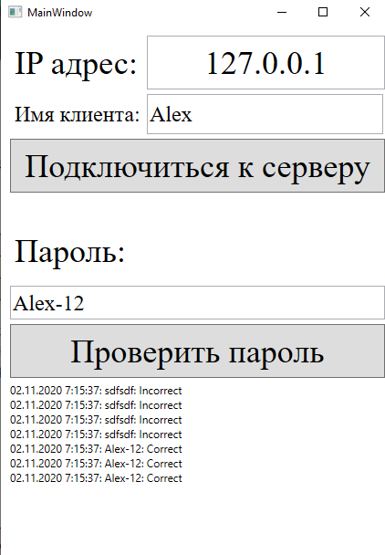

Рисунок 1 – Результат выполнение работы клиента

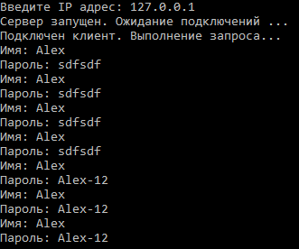

Рисунок 2 – Результат выполнение работы сервера

**Вывод**: в ходе выполнения лабораторной работы разработано серверное приложение нахождения площади фигуры с использованием сокетов *TCP*/*IP*.

**ПРИЛОЖЕНИЕ А**

Листинг программы

Файл ***ServerApp.cpp***:

// Пример простого TCP-эхо-сервера

#include <stdio.h>

#pragma comment(lib, "ws2_32.lib")

#define _WINSOCK_DEPRECATED_NO_WARNINGS

#include <winsock2.h> // Wincosk2.h должен быть раньше windows!

#include <windows.h>

#include <locale.h>

#include <iostream>

#include <regex>

using namespace std;

LPTHREAD_START_ROUTINE WINAPI NewClient(PVOID* argt);

#define MY_PORT 666 // Порт, который слушает сервер 666

const unsigned int MAX_BUF_LENGTH = 4096;

char buff[1024];

int main()

{

cout << "SERVER APPLICATION \n";

// Шаг 1 - Инициализация Библиотеки Сокетов

if (WSAStartup(0x0202, (WSADATA*)&buff[0]))

{

// Ошибка!

printf("Error WSAStartup %d\n", WSAGetLastError());

return -1;

}

// Шаг 2 - создание сокета

SOCKET mysocket;

// AF_INET - сокет Интернета

// SOCK_STREAM - потоковый сокет (с установкой соединения)

// 0 - по умолчанию выбирается TCP протокол

if ((mysocket = socket(AF_INET, SOCK_STREAM, 0)) < 0)

{

// Ошибка!

printf("Error socket %d\n", WSAGetLastError());

WSACleanup(); // Деиницилизация библиотеки Winsock

return -1;

}

// Шаг 3 - связывание сокета с локальным адресом

sockaddr_in local_addr;

local_addr.sin_family = AF_INET;

local_addr.sin_port = htons(MY_PORT); // не забываем о сетевом порядке!!!

local_addr.sin_addr.s_addr = 0; // сервер принимает подключения

// на все свои IP-адреса

// вызываем bind для связывания

if (bind(mysocket, (sockaddr*)&local_addr, sizeof(local_addr)))

{

// Ошибка

printf("Error bind %d\n", WSAGetLastError());

closesocket(mysocket); // закрываем сокет!

WSACleanup();

return -1;

}

// Шаг 4 - ожидание подключений

// размер очереди - 0x100

if (listen(mysocket, 0x100))

{

// Ошибка

printf("Error listen %d\n", WSAGetLastError());

closesocket(mysocket);

WSACleanup();

return -1;

}

cout << "SERVER IS READY!\n";

cout << "Waiting for connections...\n";

// Шаг 5 - извлекаем сообщение из очереди

SOCKET client_socket; // сокет для клиента

sockaddr_in client_addr; // адрес клиента (заполняется системой)

// функции accept необходимо передать размер структуры

int client_addr_size = sizeof(client_addr);

// цикл извлечения запросов на подключение из очереди

while ((client_socket = accept(mysocket, (sockaddr*)&client_addr, \

& client_addr_size)))

{

// пытаемся получить имя хоста

HOSTENT* hst;

hst = gethostbyaddr((char*)&client_addr.sin_addr.s_addr, 4, AF_INET);

// вывод сведений о клиенте

printf("+%s [%s] new connect!\n",

(hst) ? hst->h_name : "", inet_ntoa(client_addr.sin_addr));

QueueUserWorkItem((LPTHREAD_START_ROUTINE)NewClient, &client_socket, WT_EXECUTEDEFAULT);

}

return 0;

}

LPTHREAD_START_ROUTINE WINAPI NewClient(PVOID* argt)

{

SOCKET client_socket = ((SOCKET*)argt)[0];

char message[MAX_BUF_LENGTH];

regex regextext("^(?=.*?[A-Z])(?=.*?[a-z])(?=.*?[0-9])(?=.*?[-_]).{6,}$");

regex regexkir("[а-яА-Я]");

regex regexzn("[/*+=!@#$%^,.<>;:()&|\`~{}]");

while (strcmp(message, "quit") != 0) {

bool correct = false;

int bytes_recv;

bytes_recv = recv(client_socket, &message[0], MAX_BUF_LENGTH, 0);

cout << message << endl;

if (regex_match(message, regextext)) {

if (!regex_match(message, regexkir) && !regex_match(message, regexzn)) {

correct = true;

}

}

if (correct) {

strcpy_s(message, "Valid");

}

else {

strcpy_s(message, "Invalid");

}

send(client_socket, &message[0], MAX_BUF_LENGTH, 0);

}

printf("-disconnect\n");

// закрываем сокет

closesocket(client_socket);

return 0;

}

Файл ***ClientApp.cpp***:

// Пример простого TCP-клиента

#include <stdio.h>

#include <string.h>

#define _WINSOCK_DEPRECATED_NO_WARNINGS

#pragma comment(lib, "ws2_32.lib")

#include <winsock2.h>

#include <windows.h>

#include <iostream>

#include <string>

using namespace std;

#define PORT 666

const unsigned int MAX_BUF_LENGTH = 4096;

char SERVERADDR[11];

int main(int argc, char* argv[])

{

char buff[1024];

printf("CLIENT APPLICATION\n");

int choose;

cout << "Choose:\n1.Local IP\n2.Enter IP\n";

cin >> choose;

switch (choose)

{

case 1:

strcpy_s(SERVERADDR, "127.0.0.1");

break;

case 2:

cout << "Enter server's ip address:";

cin >> SERVERADDR;

break;

}

// Шаг 1 - инициализация библиотеки Winsock

if (WSAStartup(0x202, (WSADATA*)&buff[0]))

{

printf("WSAStart error %d\n", WSAGetLastError());

return -1;

}

// Шаг 2 - создание сокета

SOCKET my_sock;

my_sock = socket(AF_INET, SOCK_STREAM, 0);

if (my_sock < 0)

{

printf("Socket() error %d\n", WSAGetLastError());

return -1;

}

// Шаг 3 - установка соединения

// заполнение структуры sockaddr_in - указание адреса и порта сервера

sockaddr_in dest_addr;

dest_addr.sin_family = AF_INET;

dest_addr.sin_port = htons(PORT);

HOSTENT* hst;

// преобразование IP адреса из символьного в сетевой формат

if (inet_addr(SERVERADDR) != INADDR_NONE)

dest_addr.sin_addr.s_addr = inet_addr(SERVERADDR);

else

{

// попытка получить IP адрес по доменному имени сервера

if (hst = gethostbyname(SERVERADDR))

// hst->h_addr_list содержит не массив адресов,

// а массив указателей на адреса

((unsigned long*)&dest_addr.sin_addr)[0] =

((unsigned long**)hst->h_addr_list)[0][0];

else

{

printf("Invalid address %s\n", SERVERADDR);

closesocket(my_sock);

WSACleanup();

return -1;

}

}

// адрес сервера получен - пытаемся установить соединение

if (connect(my_sock, (sockaddr*)&dest_addr, sizeof(dest_addr)))

{

printf("Connect error %d\n", WSAGetLastError());

return -1;

}

printf("Connection to %s successfully\n \

Type quit for quit\n\n", SERVERADDR);

char message[MAX_BUF_LENGTH];

while (strcmp(message, "quit") != 0) {

cout << "Enter the message.\n";

cin >> message;

// Шаг 4 - чтение и передача сообщений

int nsize;

// передаем строку клиента серверу

send(my_sock, &message[0], MAX_BUF_LENGTH, 0);

recv(my_sock, &message[0], MAX_BUF_LENGTH, 0);

cout << message << endl;

}

closesocket(my_sock);

WSACleanup();

int i;

cin >> i;

return 0;

}